Pressemitteilung

GLE startet neues Geschäftsmodell für grünen Lkw-Fuhrpark
Umstellung von Lkw-Flotten auf alternative Antriebe braucht stringente Fuhrparkstrategie
Berlin, 28. April 2022 - Die Logistik-Beratung Green Logistics Enabler (GLE) aus Berlin startet mit einem neuen Geschäftsmodell im Bereich des nachhaltigen Fuhrpark-Managements. Der innovative Ansatz von GLE beinhaltet die passgenaue Umstellung klassischer Lkw-Flotten auf grüne Energiequellen und alternative Lkw-Antriebe wie Elektro, Bio-Gas und Wasserstoff. Als Zielgruppen hat GLE-Gründer und -Inhaber Bruno Lukas Speditionen und Industriebetriebe mit eigenem Lkw-Fuhrpark definiert. Im Fokus steht zunächst die Distributionslogistik im regionalen Verteilerverkehr sowie die City-Logistik.
Der ganzheitliche Ansatz von GLE bei der Einführung eines nachhaltigen Fuhrparks beinhaltet drei Stufen. Als erstes erfolgt auf Basis von Marktstudien für alternative Antriebstechnik eine genaue Bestands- und Bedarfsanalyse des Fuhrparks. In der zweiten Stufe entwickelt GLE gemeinsam mit dem Kunden maßgeschneiderte, nachhaltige Transportlösungen, um den Lkw-Fuhrpark und die Distributions-Logistik für die zukünftigen Anforderungen aufzustellen. Stufe drei beinhaltet die schrittweise Umstellung der Fahrzeugflotte auf emissionsarme oder emissionsfreie Fahrzeuge - oftmals in Verbindung mit einer Optimierung der Transport-Routen.
Angespannter Energiemarkt als Treiber für alternative Lösungen
„Die Anforderungen von Politik und Wirtschaft nach klimaneutralen und gleichzeitig wirtschaftlichen Transportlösungen bewirken bei den Betreibern von Lkw-Flotten im großen Stil ein Umdenken“, so Lukas Erfahrung. Die aktuell angespannte Lage auf dem Energiemarkt zeigt, wie volatil und sensibel dieser Sektor inzwischen ist. „Stark gestiegene Diesel-Preise und zunehmende Diesel-Fahrverbote in den Innenstädten zwingen Flottenbetreiber dazu, sich zeitnah um zukunftsfähige Antriebs-Alternativen zu kümmern.“ Dabei gelte es, nachhaltige technische Lösungen zu finden, die auch bezahlbar seien – ein wichtiger Punkt gerade für die mittelständisch geprägte Logistikbranche. „Die Marktentwicklungen zu bewerten und die richtigen Entscheidungen für den eigenen Fuhrpark zu treffen, lässt sich kaum nebenbei bewältigen“, weiß Lukas.
Einen ganzheitlichen Prozess zu etablieren, fußt auf vielen Säulen
Für eine zielgerichtete Umsetzung braucht es eine ganzheitliche Fuhrparkstrategie, die alle Einflussfaktoren im Blick behält. Dazu gehören staatlich förderbare Anschaffungskosten, die Auswahl geeigneter Fahrzeugantriebe sowie Einkaufskonditionen und die Entwicklung der Energiepreise. Genau diese Themenfelder bespielt die Logistik-Beratung GLE. Ein zentraler Basis-Service ist das Erstellen regelmäßiger, kundenspezifischer Marktanalysen zu alternativen Lkw-Antrieben und Förderprogrammen – bei Bedarf mit einer ergänzenden technischen Datenbank. Das darauf aufbauende Geschäftsfeld von GLE ist die strategische Beratung bei der Umsetzung „grüner“ Distributions-Logistik. Dies umfasst den gesamten Prozess. Er reicht von der Bestands- und Bedarfsanalyse des Lkw-Fuhrparks, über die Entwicklung von Fahrzeugkonzepten und die Lieferantenauswahl, bis zum Support bei Ausschreibungen und Fahrzeugtests. Dabei dient die GLE-Marktanalyse als fundierte Entscheidungsgrundlage für die schrittweise Umstellung auf einen „grünen“ Fuhrpark.
Fuhrparkumstellungen brauchen einen langen Atem
Eine fachlich fundierte, kontinuierliche Begleitung ist für den GLE-Inhaber Lukas der Schlüssel zu einer erfolgreichen Umstellung auf eine zukunftsfähige Lkw-Flotte. Seine Begründung: „Dieser Transfer dauert aufgrund der typischen Beschaffungsprozesse bei Fuhrparks ab 20 Lkw aufwärts mehrere Jahre. Denn aufgrund von Leasing-Laufzeiten und langfristigen Finanzierungsmodellen können Fuhrparks nur sukzessive umgestellt werden.“ Aufgrund von hohen Investitionskosten, agiler Innovationen und volatiler Markteinflüsse brauche es ein stringentes Projektmanagement. „Nur wer die Umstellung auf alternative Antriebe konsequent verfolgt, wird langfristig erfolgreich am Markt agieren können“, resümiert Lukas.

Profil Bruno Lukas
Bruno Lukas ist Diplom-Geograph mit Schwerpunkt Raum- und Stadtplanung sowie Betriebswirt. Als Logistikberater hat er bereits Anfang 2000 erste Projekte zur Reduktion von Emissionen in der Transportlogistik für das LKZ Logistik Kompetenz Zentrum in Prien umgesetzt. Ab 2004 etablierte Lukas für eine süddeutsche Kommunikationsagentur das strategische Geschäftsfeld Logistik und baute im Anschluss eine Niederlassung in Berlin auf. Lukas hat zudem mehrere Jahre als Umweltmanagement-Beauftragter nach EMAS und ISO 14001 gearbeitet. Der Wahl-Berliner ist Vorstand für Logistik in der Regionalgruppe Berlin-Brandenburg des Bundesverbandes Materialwirtschaft, Einkauf und Logistik e.V. (BME).
Über GLE
Mit Green Logistics Enabler (GLE) fokussiert sich Gründer und Inhaber Bruno Lukas auf die ganzheitliche Beratung von Speditionen und Industriebetrieben mit eigenem Nutzfahrzeug-Fuhrpark. GLE unterstützt Unternehmen bei der Umstellung ihrer Distributionslogistik auf nachhaltige Transportsysteme. Dies erfolgt zum einen über die Einführung von emissionsarmen Lkw mit alternativen Antrieben, zum anderen über die Optimierung von Supply Chains. GLE erstellt Marktstudien und unterstützt das Fuhrparkmanagement vollumfänglich – von bei der Bestands- und Bedarfsanalyse, über das Scouting und den Support bei Ausschreibungen für Lkw-Technik, bis hin zur Organisation von Testfahrzeugen und der Implementierung. Zudem initiiert GLE Projekte zum Aufbau von regionalen Ökosystemen mit alternativen Energiequellen für die Transport-Logistik, insbesondere für Wasserstoff-Lkw.
Weitere Informationen:  Green Logistics Enabler Unternehmensberatung  Bruno Lukas, Inhaber  Ziekowstr. 137  13509 Berlin  Tel. +49 30 43572 503  lukas@gle-berlin.de  www.gle-berlin.de | Pressekontakt:  Lütpress Texte & Kommunikation  Stephanie Lützen  Hauptstr. 139  13158 Berlin  Tel: +49 30 240 370 65  Mobil: +49 160 84 12 104  info@luetpress.de  www.luetpress.de

Bildmaterial:

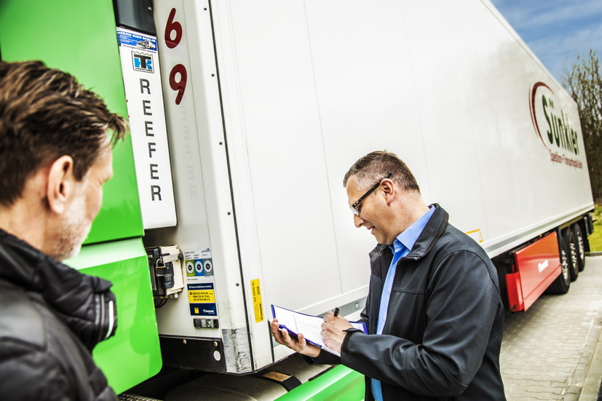
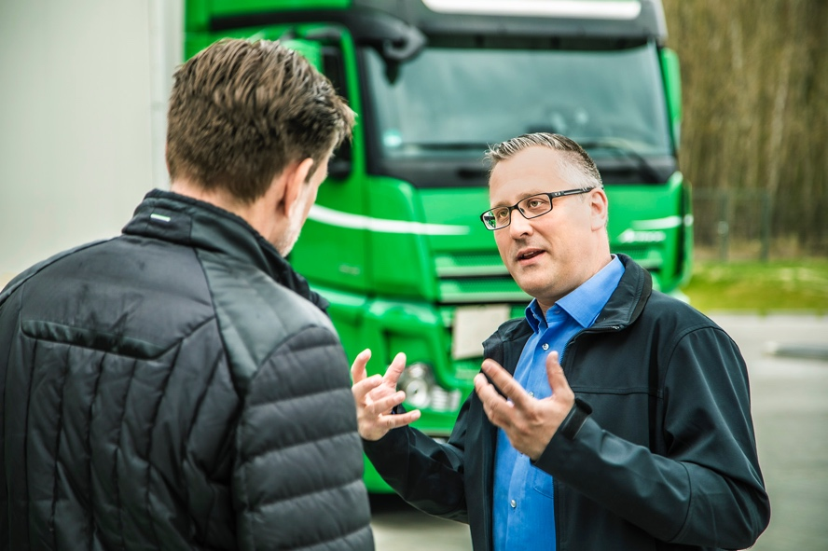
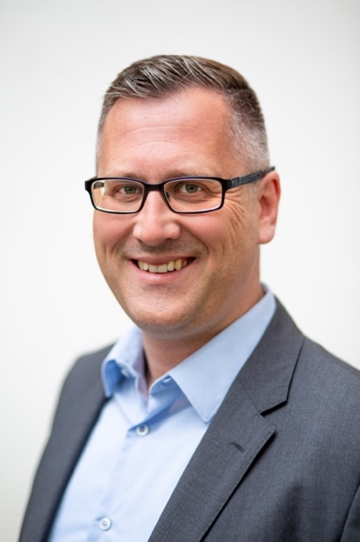
Der Fuhrpark-Check ist der erste Schritt zur grünen Logistik
(Bildquelle: www.der-gottwald.de / Matthias Gottwald)

Begutachtung des Fuhrparks: GLE-Inhaber Bruno Lukas im Kundengespräch
(Bildquelle: www.der-gottwald.de / Matthias Gottwald)

Bruno Lukas, Gründer und Inhaber von Green Logistics Enabler (GLE)
(Bildquelle: Sarah Engler)

